ㄱ

객체지향프로그래밍 6장 실습

2016112158 김희수



-- 실행 화면 –

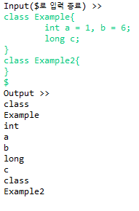

코드의 특징은 while문을 이용해서 문자열을 계속 입력받다가 입력을 끝내고 싶으면 flag를 설정한 문자를 입력하여 끝내는 것이겠다. 이 방법으로 엔터를 입력해도 종료되지 않고 입력을 계속할 수 있었다.

입력이 완료된 문자열 input_str을 StringTokenizer를 이용해 특정문자,숫자를 빼고 출력한다. 이를 위해서 input_str의 구분자가 제외된 토큰들을 저장한 배열 tokens를 설정해주었고 숫자 리터럴을 제외해서 출력하기 위해 tokens의 원소들에 대하여 Intger.parseInt를 수행하였다. try-catch문에서 tokens의 원소들에 대해 Integer.parseInt를 수행하면 “1”, “6”은 정수리터럴로 변환되지만 그렇지 않은 Example, Example2 등은 정수리터럴로 변환되지 않아서 NumberFormatException이 발생한다. 정수리터럴로 변환되지 않는 문자열만 출력하는 것이 목적이므로 catch문으로 예외처리해주면 의도대로 출력된다.